Klasa 5
Temat: Na grzyby!

Dziś znowu zaglądamy do „Pana Tadeusza” Adama Mickiewicza. Tym razem zobaczymy, jak w XIX wieku wyglądało grzybobranie i jakie grzyby się zbierało. Przypomnimy sobie także środki stylistyczne – zwłaszcza epitety i porównania, a także, czym jest trzynastozgłoskowiec.
Zanim przejdziemy do dzisiejszej lekcji – sprawdź poprawność odpowiedzi w zad. 3 z lekcji poprzedniej. Oto klucz: 1 – F, 2 – P, 3 – P,
4 – P, 5 – F.

- Otwórz podręcznik na s. 167 i przeczytaj fragment z Księgi Trzeciej „Grzybobranie”. Możesz poprosić kogoś o głośne odczytanie tekstu lub skorzystać z fragmentu audiobooka https://www.youtube.com/watch?v=TEfvoBtzqNk od 1:45:21.

- Oceń prawdziwość poniższych zdań. Wybierz P, jeśli zdanie jest zgodne z treścią III księgi Pana Tadeusza, albo F – jeśli niezgodne.
1. | Uczestnicy grzybobrania wkładali odpowiednie na tę okazję stroje. | P | F
2. | Mieszkańcy Soplicowa zbierali trzy gatunki grzybów: borowiki, kurki i rydze. | P | F
3. | Mickiewicz opisał w Panu Tadeuszu zarówno jadalne, jak  i niejadalne gatunki grzybów. | P | F
4. | Wojski jako jedyny zbierał muchomory. | P | F
5. | W czasach Pana Tadeusza grzybobranie było rozrywką wyłącznie męską. | P | F

- Zacznij zdania lub je dokończ, biorąc pod uwagę pytania zapisane w nawiasach.

(kiedy?)…………………………………(kto?)…………………………… postanowili uczestniczyć w uroczystym obrzędzie grzybobrania.
Zanim wyruszyli do lasu, (co zrobili najpierw?) ……………………………
………………………………………………………………………… .
Na kontusze zarzucili (co?) …………………………………………………
…………………………………………………………………………… .
Zdziwiło mnie, że nikt z grzybiarzy nie zatroszczył się, by wziąć do ręki koszyk na grzyby. Przypuszczam, że grzybobranie to też pretekst (do czego?)…………………………………………………….…………… .

- Obejrzyj teraz podaną prezentację. Zwróć uwagę, jak wyglądają wymienione w tekście grzyby.
https://prezi.com/niqqgpgkq0xp/pan-tadeusz-grzybobranie/

- Wypisz z tekstu do zeszytu 3 nazwy grzybów zbieranych przez bohaterów oraz 5 nazw grzybów, których nie zbierali. Do każdego z nich dopisz porównania lub epitety wg wzoru.
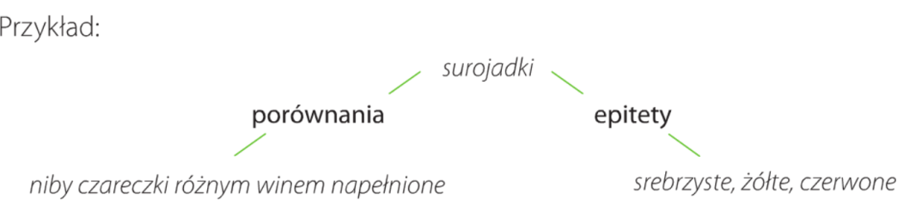

Przypomnij sobie: 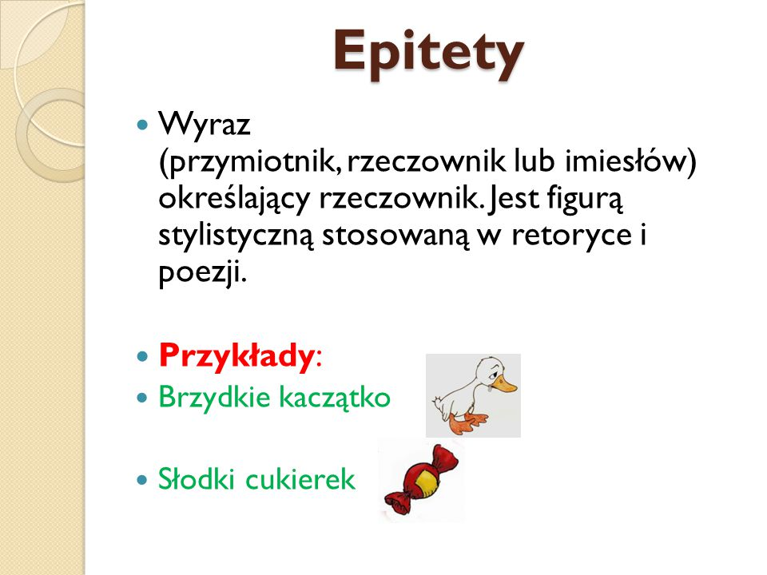

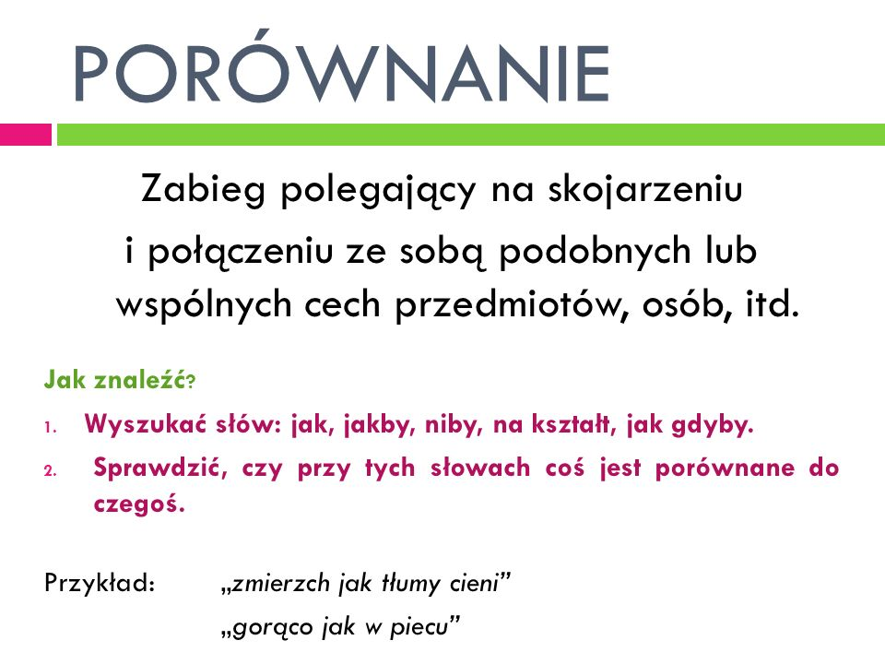

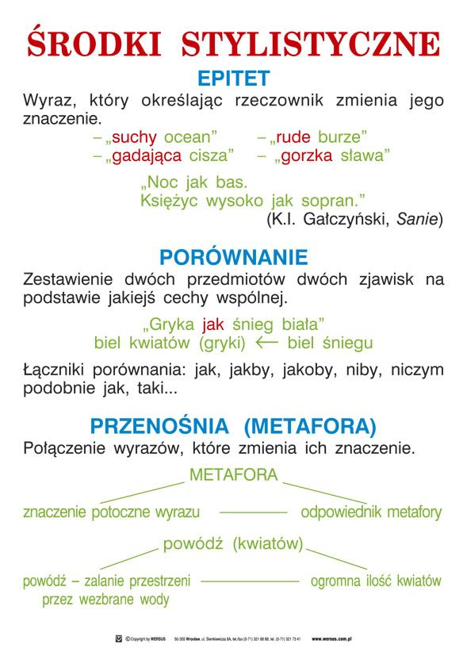

- Policz sylaby w kilku wersach i uzupełnij wniosek.

„Pan Tadeusz” to epos, czyli utwór epicki pisany wierszem. W każdym wersie jest …… sylab, dlatego ten rodzaj wiersza nazywamy trzynastozgłoskowcem.

